l’opium du peuple
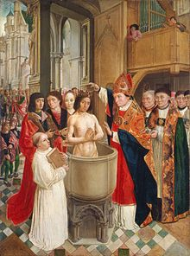
Kat-echon, la sauvegarde des âmes, grand idéalisme fondateur de la chrétienté, fût l'alibi de la première souveraineté supra-étatique occidentale, le Saint Empire.
Quand les chefs barbares germains sont devenus les féodaux, les mêmes dominateurs revisités convertis, la chrétienté leurs a apporté sa vision spirituelle comme idéologie politique. Le "dit"-au-peuple du Moyen-âge : interdiction de l'usure, soumission à Dieu, charité, simplicité, mépris de la jouissance, de la démesure, espérance en l'arrière monde. Le pape, lui, organisait des courses de grasses femmes à poils à quatre pattes, un des amusants "non-dit", de la classe dominante...

Le néo-capitaliste ne renonce pas à ce vieil opium, il en importe, comme l’avait prédit Engels, Divide Et Impera ... un classique.
« L’Orient et l’Afrique sont des civilisations du temps immobile, l’Europe celle du logos critique. [...] La marchandise a besoin du temps immobile de la marchandise incoercible. »
Fixisme religieux pour qui ne veut du fixisme consumériste : rappeur dealer qui aime les putes sur sa Masérati, la Rollex et les Ray-Ban.

Le cheval et l'armure qui enfoncent les fantassins, ont fait le barbare chevalier professionnel. La chrétienté a donner le droit divin à cette féodalité, qui a défendu la Chrétienté : le système amélioré par la science militaire (structure) et une vision (superstructure). Le vieux monde du sang et de la démocratie chouardinique des clans germains était mort. Et la production modernisée demandait la terre et ses serfs pour le château. Jusqu'à droitdelhommisme qui a fait Capital, et Capital défend ...
La Monde veut l'Idée, et l'Idée veut le Monde. Mais la science change l'Idée et le Monde : la dialectique marxiste est la science de l'évolution des perceptions contraires disait Lénine.
"Au sens propre, la dialectique est l'étude de la contradiction dans l'essence même des choses : les phénomènes ne sont pas les seuls à être transitoires, mouvants, fluides, séparés par des limites seulement conventionnelles, mais il en va de même pour l'essentialité des choses" 'Leçons d'histoire sur la philosophie de Hegel'

Négation de la fixité de l'essence des choses, car le statu quo du système se fait par l'apologie d'un antéprédicatif, qui est le "dit" au peuple par la classe dominante. Et le système tente d'intégrer les dérives du système de production dans son "dit".
L'Être Bobo est l'antéprédicatif du néo-libéral, une invariance de la nature humaine libidinale sanctifiée : Eros pour bobo le shiteux (Thanatos était pour "Viva la muerta" de la légion espagnole). Le droitdelhommisme immanentiste du prêtre de Capital, espère ainsi perpétuer le hiatus individu société. Alors que Clouscard dira :
"Deux statuts de la personne se confronte : celui qui se fonde sur l'Être, et celui qui se fonde sur les rapports de production. L'un est réactionnaire, l'autre est révolutionnaire.[...]La phénoménologie est la dialectisation du devenir qui est la manque même de la nature. La phénoménologie est cause d'elle même : l'Être est sa production. [...] Mais alors que dans notre perspective la substance [le corps générant la phénoménologie] n'est que le commencement [...] pour le néo-kantien [religion, naturalisme, droitdelhommisme] est considéré comme ontologie [fixité de l'Être]." 'L'Être et le Code'

La critique actuelle de la modernité ploutocratique participe à l’établissement de l’Ordre Mondial futur, elle ingénierie socialement le nouveau "dit" au peuple futur (à l'insu de son plein gré souvent comme l'a démontré ce parfait idiot utile néo-libéral, le pasteur gôôôchiste négrier).
Mais la dérive de la société virtuelle a déjà été pensée dans le "dit" par la classe dominante (et les US ont tenu a cette maitrîse). Ersatz du "froid payement comptant", et propagande démultipliée :
« La crise va révéler la nature profonde de ce système : l’austérité (la répression économique sur les travailleurs, essentiellement la classe ouvrière) a comme corollaire non seulement le maintien, mais l’expansion de la consommation « libertaire » social-démocrate. C’est en pleine période de crise qu’est née l’idéologie de l’informatisation de la société au service de la convivialité. À mesure que l’austérité s’aggrave, le chiffre d’affaires de l’industrie du loisir, du tourisme, du plaisir augmente. Les deux semblent être en raison inverse. La jouissance “libertaire” social-démocrate a comme condition le productivisme, l’inflation, le chômage, etc. » Clouscard 1981(bien avant le 1er réseau social ... et FessesBoucs)
Le Capitalisme (libéral) a ingénierisé le consumérisme, fin 19e : de l'austère fermier américain quasi amish, à la ménagère qui change de frigo comme de culotte ... La description que fait Stuart Ewen de cet ingénierie sociale est impressionnante, un exemple marrant : la pub télé des années 30, pour le lait enfantin avec la mère qui pleure à Noël, sur les petits chaussons vides, de ses enfants morts ... car ils n'ont pas bu le bon lait Caddie !!! Toujours la même culpabilisation (plus sophistiquée) de la benête ... non ? Nike le fétiche des enfants, qui apporte admiration, amitié des copains, intériorisation de la nécessité de la consommation pour le statut social. Il est loin le chevalier et le prêtre.
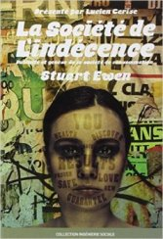
"La gouvernance mondiale où le chaos" affirme Attali philosophe des lumières futures. "Le derniers homme vivra le plus longtemps" disait Nietzsche, avant d'ajouter : "La démocratie… sera la forme historique de la décadence de l’État" "Les travailleurs vivront un jour comme vivent aujourd'hui les bourgeois – mais au-dessus d'eux, se distinguant d'eux par une absence de besoins, se trouvera la caste supérieure : plus pauvre, plus simple, mais détentrice du pouvoir. "

Fin du Capitalisme néo-libérale ne dit pas fin de la classe dominante. La future hyper-classe peut renier (officiellement) le Capital barbare, l'hybris des yachts, l'ego surdimensionné du droitdelhommisme, l'eros dégénéré à DSK, la jouissance libidineuse à Deleuze. L'Être de l'hyper classe se renie, comme le roi barbare s'est converti. Mais le capitaliste a remplacé le Comte en le décapitant .... L'hyper-classe actuelle veut, comme le roi barbare, se reconvertir (pas se faire guillotiner), en capitalisme féodal mondial, plus austère, moins débridé, écolo, nouvelle sainteté ! Elle a eu une nouvelle Révélation de Saint Bobo Druche, le "genre" :
« Cet égalitarisme de la différence autorise un autre système de hiérarchies. Alors qu’il prétend dépasser les hiérarchies de classes, il les renforce par les hiérarchies mondaines. À chaque moment, un signe signifie barrière et niveau. Cascade des différences, cascade des mépris, cascade des snobismes. » Clouscard Quel est le "dit" futur, la pensée dominante pour le nouveau peuple bobo : Sauvegarde de la Planète, simplicité écologique, transports en commun (bétaillères électriques), sauterelles aux menus, longue vie, réchauffement climatique diabolique, et mise au pilori de la Finance tout aussi barbare. Le vieux monde des néo-capitalistes doit mourir, pour laisser place au Saint Empire Droitdelhommiste écolo mondial. Mais le Seigneur y gagnera au change, comme le roi barbare.
Le "non-dit" des rapports de production/institutions/marché est dorénavant nouveau pour l’hyper-classe : "Immortalité", droit divin futur des puissants, temps messainiques, nouvelle Jérusalem, sauvegarde des âmes des élus, fantasmagorie vieille comme le philosophe ...
« Des étrangers se présenteront pour paître vos troupeaux [ouverture à tous les peuples], des immigrants seront vos laboureurs et vos vignerons. Mais vous, vous serez appelés prêtres de Yahvé, on vous nommera ministres de notre Dieu. Vous vous nourrirez des richesses des nations, vous leur succéderez dans leur gloire. » (Isaïe 61,1-11)
Mais non pas complot ! Rêves éternels de l'humain pas bobo !
Le laser et le drone, remplaceront la lance et le cheval. Le château sera le réseau. Les robots-guerriers, la pétaille déjà redoutée par Hawkins, mais déjà réalité dans des armées (Russie, Corée du Sud).
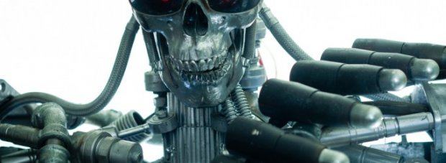

La féodalité ne peut être que mondiale, où ne sera pas.

« L’État a été l’instance superstructurale de la répression capitaliste. C’est pourquoi Marx le dénonce. Mais aujourd’hui, avec la mondialisation, le renversement est total. Alors que l’État-nation a pu être le moyen d’oppression d’une classe par une autre, il devient le moyen de résister à la mondialisation. C’est un jeu dialectique. » Clouscard

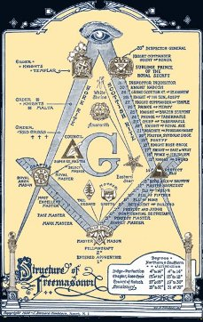
Mais le papyrus magique, porte de l'Immortalité, que se réservait l'égoïste pharaon Pépi II, pour lui et sa caste, entraîna la première révolution de l'Histoire contre les nomarques. Vers 2260 avant notre ère, le scribe Ipouer (ancêtre d'Attali) se plaignait :

Profitant des troubles, le peuple s’approprie les procédés rituels et magiques des rites funéraires, jusqu’alors réservés au roi et aux grands, et accède à son tour à l’immortalité. Les riches se lamentent, les miséreux sont dans la joie et chaque ville dit : « laissez nous chasser les puissants de chez nous. »

